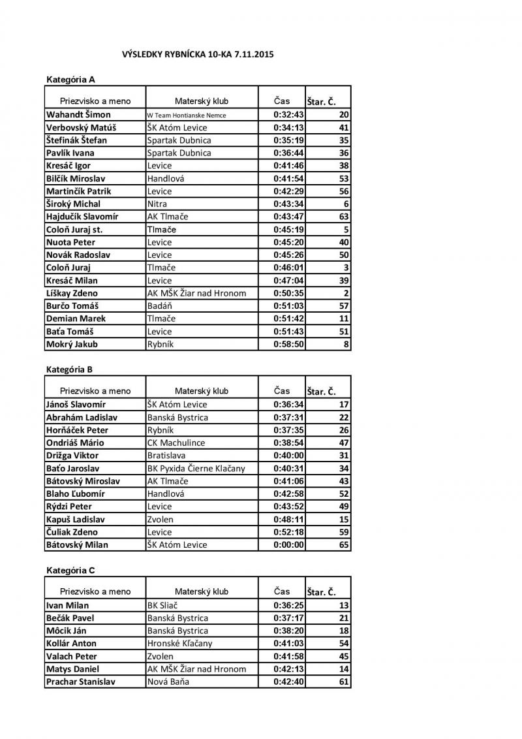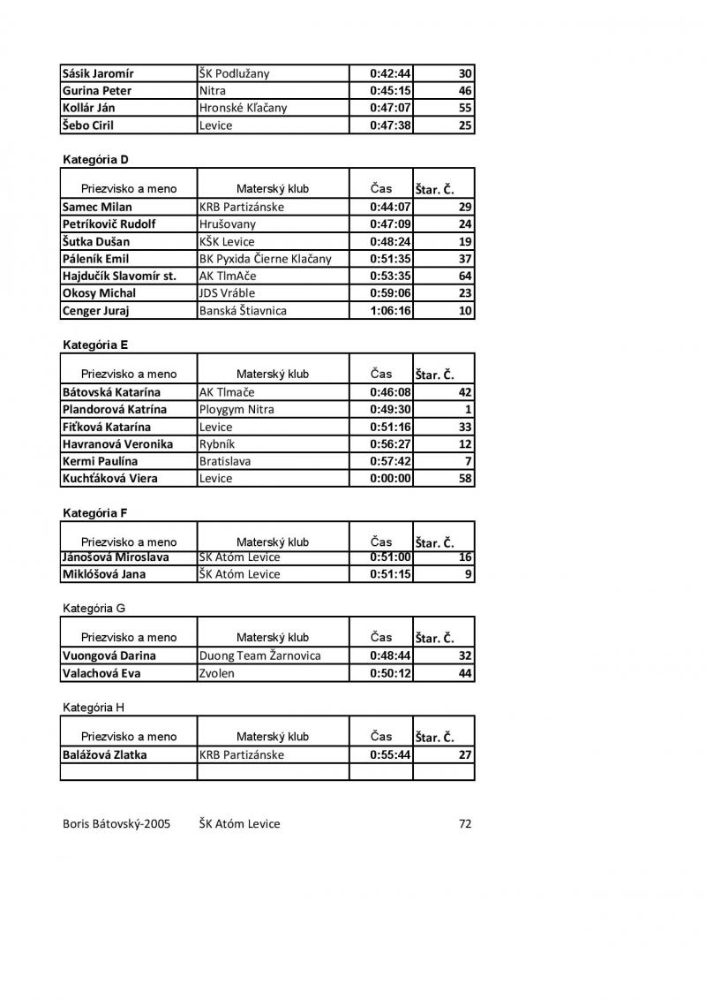

Výsledky bežcov z materskej školy:
chlapci 1. kategória:
Boris Malý - MŠ Lovce - 1. miesto
Teodor Polomčák - Rybník - 2. miesto
chlapci 2. kategória:
Filip Kovár - MŠ Rybník - 1. miesto
Igor Miškovič - MŠ Rybník -2. miesto
Valent Erik - Domadice - 3. miesto
dievčatá 1. kategória:
Hanka Ižoldová - MŠ Rybník - 1. miesto
Zdenka Liškayová - AK MŠK Žiar nad Hronom - 2 miesto
Simona Kerni - Bratislava - 3. miesto
Hanka Belániová - MŠ Rybník - 4. miesto
Miriam Mokavská - 5. miesto
dievčatá 2.kategória:
Nina Nováková - Tlmače - 1 miesto
Michaela Uhnáková - MŠ Rybník - 2. miesto
Nina Kúdelová - MŠ Rybník - 3. miesto
Lucia Máčaiová - MŠ Levice - 4. miesto

